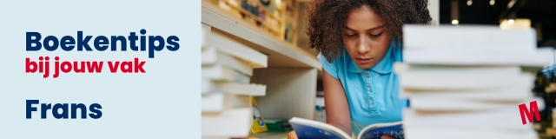
Thema | Auteur | Titel | Onderbouw | Bovenbouw
Familie | Xavier-Laurent Petit | De zoon van de berentemmer | x
Fantasy, spanning | V.E. Schwab | Tunnel van botten | x
Reizen | Adriaan van Dis | Stadsliefde |  | x
Vriendschap | Katherine Marsh | Niemandsjongen |  | x
Vriendschap | Bert Wagendorp | Ventoux |  | x
Familie | Leila Slimani | Kijk ons dansen |  | x
Spanning | Maurice Leblanc | Arsène Lupin |  | x
Toekomstdromen | Sacha Bronwasser | Luister |  | x
School | Laetitia Colombani | De vlieger |  | x
Reizen | Rachel Renee Russell | Dagboek van een muts - droomreis Parijs?! | x
Stijl | Niki Smit | 100% Coco Parijs | x
Spanning | Michel Bussi | Zwarte lelies |  | x
Lichaam en geest | Édouard Louis | Weg met Eddy Bellegueule
Muziek | Bart van Loo | Chanson |  | x
Online wereld | Delphine de Vigan | De kinderen zijn koning |  | x
Fantasy, historisch | Timothée de Fombelle | Het schrift van Perle | x
Lichaam en geest | Antoine de Saint-Exupéry | Le petit prince | x | x
Vriendschap | Valerie Zenatti | Ik had een vriend in Gaza |  | x
Natuur | Nathalie Bernard | Sept jours pour survivre |  | x
Strip | René Goscinny, Albert Uderzo | Asterix en Obelix | x
Fantasy, online leven | David Moitet | Alice |  | x
Toekomstdromen | Ish Ait Hamou | Cécile |  | x
Toekomstdromen | Djaïli Amadou Amal | Coeur du Sahel |  | x
Spanning | Simone van der Vlugt | De guillotine | x
Familie | Éric-Emmanuel Schmitt | Monsieur Ibrahim et les fleurs de Coran | x
Lichaam en geest | Victor Jestin | Hitte |  | x
Kunst, stijl | Denekamp, Nienke | De grote Gauguin atlas | x
Spanning | Emmanuel Carrère | V13 |  | x
Online wereld | Clementine Beauvais | De zomer dat we Parijs bestormden | x
Vriendschap | Corien Oranje | Ademloos | x

